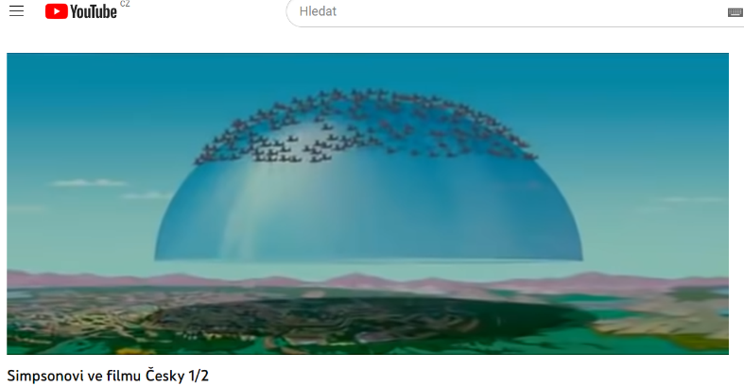
Simpsonovi to věděli: pracovní list pro žáky k lekci 2

Hledání konspirace v seriálu Simpsonovi
Kdybyste chtěli vytvořit podobný příspěvek jako youtuber Stejk (viz lekce 1) a přesvědčit své odběratele, že autoři seriálu dokáží odhadnout – a dost možná, kdoví – tahat za skryté nitky moci a řídit svět, jakou scénku byste si vybrali? Jako inspiraci můžete využít Simpsonovi ve filmu z roku 2007, v němž jistojistě vlády celého světa našli mimo jiné recept proti šíření koronaviru, příp. díl Homer slouží vlasti z roku 1998, který předpovídá další kolo „studené“ války.

Jak být úspěšným youtuberem
Víte, jak být úspěšným youtuberem? Vypište si, co je podle vás nejdůležitější. Inspiraci najdete v příspěvku Jak být slavný na YouTube (část 3) na webu wikiHow.

Jak natočit virál
Klíčem k úspěchu je dobrý scénář. Až ho budete vytvářet, nezapomeňte se inspirovat i jinde, např. v článku Jak vytvořit scénář videa na webu Videoanimace.
Pro samotné natáčení videa si najděte tiché místo (šumy mohou redukovat i sluchátka s mikrofonem), vyberte, vytvořte nebo naklíčujte inspirativní pozadí. K natáčení můžete využít i vlastní smartphone. Jako „mluvící hlavu“ zvolte spolužáka, který zvládne rychlé tempo řeči, má příjemnou barvu hlasu, správnou výslovnost a dokáže měnit intonaci dle potřeby. Jednoduše „herce“.

